**实验一 状态反馈与状态观测器**

专业班级：B170503 学号：B17050322 姓名：陈力 成绩：

1. **实验目的**
2. 掌握线性系统状态反馈结构及闭环极点配置方法；
3. 掌握线性系统全维状态观测器机构及其极点配置方法；
4. 学习并掌握现代控制理论中的线性系统的分析和设计方法。掌握系统状态可控性、可观测性的分析；掌握状态反馈、观测器的分析和设计等，用MATLAB软件仿真方法研究参数对系统性能的影响，进而通过实验巩固和加深对于状态空间部分理论知识的理解。
5. **实验要求**

给定的系统为：

 , 



求：

1）分析被控系统的能控性和能观测性；

2）根据给出的性能指标要求，用极点配置的方法设计状态反馈控制器。可否通过状态反馈将系统极点配置在-1+i，-2和-1-i处？如可以，求出上述极点配置的反馈增益向量，并绘制零输入系统状态响应曲线；

3）根据状态观测器设计的要求，设计全维状态观测器，实现状态观测器的期望极点配置。若系统状态无法直接测量，可否通过状态观测器获取状态变量？若可以，设计一个极点位于-1，-2和-3处的全维状态观测器，并绘制在观测器初始状态为0时的零输入观测器状态响应曲线；

4）绘制系统状态与观测器状态的状态误差响应曲线。

5）分析实验结果，说明状态反馈的优缺点。

1. **实验内容及结果分析**（叙述实验设计步骤、MATLAB程序代码、实验结果及分析）
2. 通过ctrb()和obsv()分析被控系统的能控性和能观测性：

A=[-2 2 -1;

0 -2 0;

1 -1 0];

b=[-1 1 -1]';

c=[1 -1 0];

d=0;

sys0=ss(A,b,c,d);

n=size(A);

r=rank(ctrb(A,b));

s=rank(obsv(A,c));

if n==r

disp('controllable')

else

disp('not controllable ')

end

if n==s

disp('observable')

else

disp('not observable')

end

1. 根据给出的性能指标要求，用极点配置的方法设计状态反馈控制器，将系统极点配置在-1+i，-2和-1-i处。求出极点配置的反馈增益向量，并绘制零输入系统状态响应曲线；

P_e=[-1+i,-1-i,-2];%系统极点

k=acker(A,b,P_e);

sys1=ss(A-b*k,b,c,d);%状态反馈系统

x0=[2;-1;1.6];%零状态

t=0:0.01:10;

[y,t,x]=initial(sys1,x0,t);%零输入状态和输出

figure(1);

plot(t,x(:,1:3))

title('零输入系统状态响应曲线');

xlabel('时间t');

ylabel('状态x');

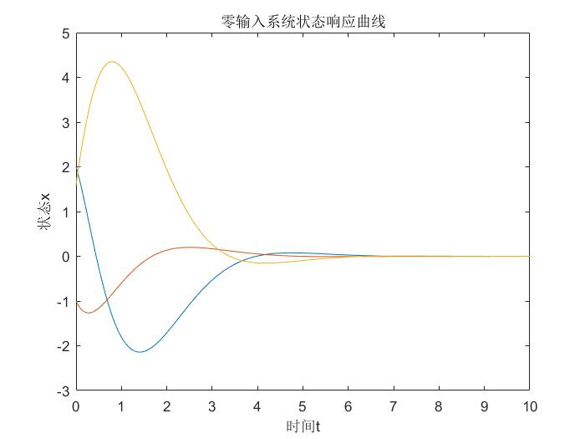

1. 在上一步的基础上面设计一个极点位于-1，-2和-3处的全维状态观测器，并绘制在观测器初始状态为0时的零输入观测器状态响应曲线。

p1=[-1 -2 -3]'

h=acker(A',c',p1)'

A1=[A,-b*k;h*c,A-h*c-b*k];

b1=[b;b];

c1=[c,zeros(1,3)];

d1=0;

sys2=ss(A1,b1,c1,d1);

x10=[2;-1;1.6;0;0;0];%扩展后初始状态

[y1,t,x1]=initial(sys2,x10,t);% 零输入状态和输出

figure(2);

plot(t,x1(:,4:6));

title('零输入观测器状态响应曲线');

xlabel('时间t');

ylabel('状态x');

legend('x1','x2','x3')

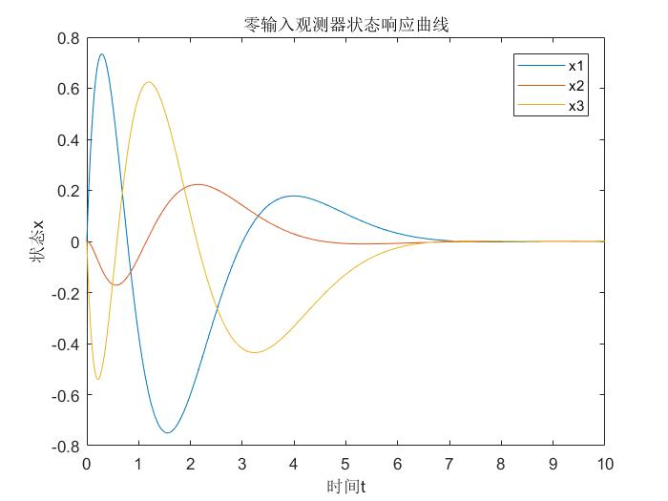

1. 绘制系统状态与观测器状态的状态误差响应曲线。

figure(3)

plot(t,x(:,1:3)-x1(:,4:6))

title('系统状态与观测器状态的状态误差响应曲线');

xlabel('时间t');

ylabel('误差x');

legend('x1','x2','x3')

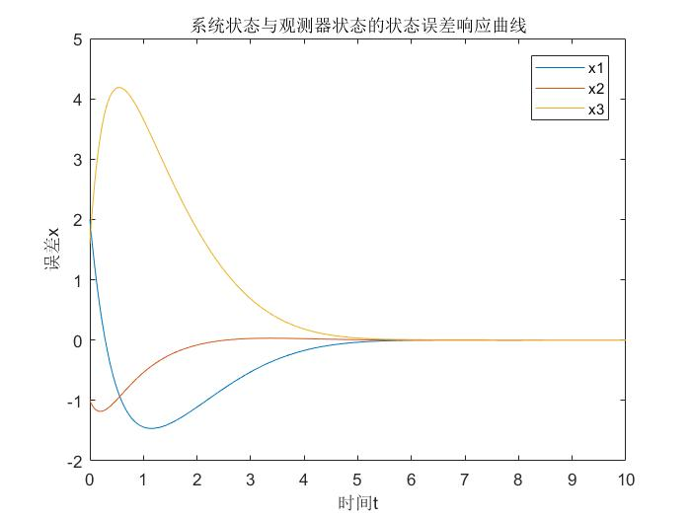

1. 分析实验结果，说明状态反馈的优缺点。

根据实验结果可知，最后误差都能趋于一个较小的值，但是在性能上有些不足，需要较长的时间去稳定，快速性不够，并且零输入观测器的响应曲线开始阶段的振幅也偏大。

状态反馈的优点：能够任意改变闭环系统的极点位置，状态反馈将能提供更多的校正信息，可以形成最优控制规律、抑制或消除扰动影响、实现系统解耦控制。

状态反馈的缺点：对单输入/多(单)输出系统，状态反馈的引入会改变系统的极点，不改变系统的零点。这样就有可能在任意配置系统极点时出现系统传递函数的零极点相消的现象，从而破坏系统原有的可观性。即使对多输入/多(单)输出系统，由于状态反馈可能改变系统的零点，则通过状态反馈任意配置系统极点时也可能出现系统传递函数的零极点相消的现象，从而破坏系统原有的可观性。所以，状态反馈不保持系统原有的可观性。